GUÍA DE MATEMÁTICA
NOMBRE:
CURSO: | 7° Básico | FECHA:
OBJETIVO: OA 3: Demostrar que comprenden el concepto de razón de manera concreta, pictórica y simbólica, en forma manual y/o usando software educativo.

Instrucciones
Estimados alumnos y alumnas: En la siguiente guía de trabajo, deberán desarrollar las actividades planeadas para la clase que ha sido suspendida por prevención. Las instrucciones están dadas en cada ítem.
¡Éxito!

¿Qué es una razón?

La razón entre dos cantidades es una comparación de ellas mediante una división.
La razón entre una cantidad a y una cantidad b la puedes escribir como “a es a b”, donde a es el antecedente y b el consecuente y, simbólicamente, la puedes expresar como a : b o $\frac{a}{b}$

1. Escribe la razón que corresponde en cada caso Y PINTA EL CONSECUENTE
= 4: 5

Ejemplo = 4:5

=
=
=
=

=

 | 2. Representa de forma gráfica las siguientes razones Y PINTA SÓLO EL ANTECEDENTE
 | Ejemplo:  7:3 | 2: 9  3:10
 | 5:6
 | 3. Escribe una razón equivalente a cada razón dada. Luego represéntala gráficamente
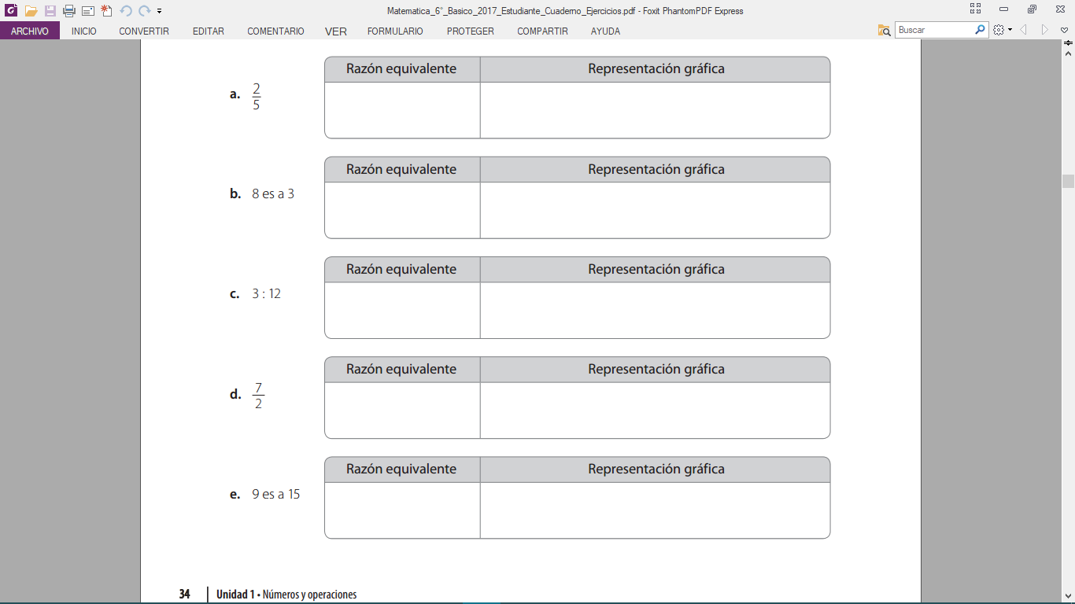
2 : 5
3 : 5
1 : 4
 | 3. Resuelve los siguientes problemas
Ejemplo:
En un estacionamiento, hay 33 vehículos estacionados entre automóviles y camionetas. La razón entre las cantidades es 4 : 7 ¿Cuántos automóviles y camionetas hay?
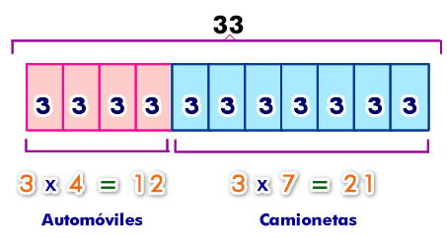
Respuesta: Hay 12 Automóviles y 21 camionetas en el estacionamiento.

a. La municipalidad realizó un evento gratuito de música clásica. En el evento por cada 8 hombres asistieron 12 mujeres. Si en total asistieron 120 personas, ¿cuántos hombres y mujeres había?

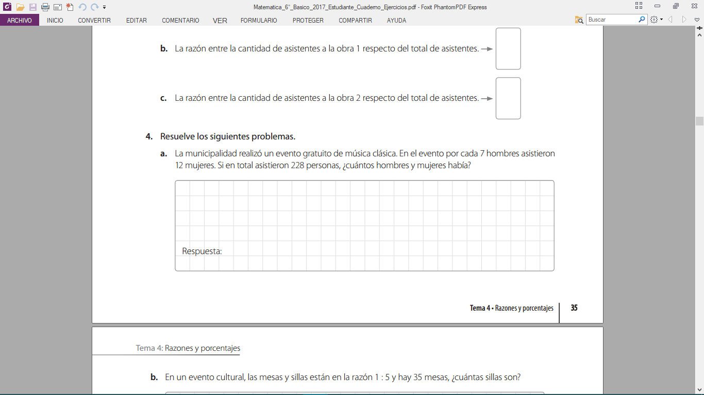

b. En un evento cultural, las mesas y sillas están en la razón 1: 5 y hay 35 mesas, ¿cuántas sillas son?

c. Luego de un evento en el gimnasio municipal, se recogieron 20 bolsas. Además, por cada bolsa se recogieron 12 latas de bebida, ¿en qué razón están las bolsas de las latas? ¿Cuántas latas se recogieron en total?

d. Francisca representó la razón entre las personas que fueron al parque con mascota y el total de asistentes. Si el total de personas que asistieron al parque fue 72, ¿cuántas personas fueron sin mascota?

e. En un colegio, la cantidad de cuadernos y libros están en la razón 2 es a 3. Si en total hay 120 cuadernos, ¿cuántos libros hay?

